Раздел 3 |  |  | Природные явления
ФИО педагога: Ганиева Н |  |  | Школа:Т.Аубакирова
Дата
Класс 4 |  |  | Количество присутствующих: |  | Количество отсутствующих:
Тема урока: Золотой дождь
Цели обучения в соответствии с учебной программой |  | 4.2.3.1 участвовать в речевой ситуации, понимать, о чем говорит собеседник, уточнять, выяснять, перефразировать его речь  4.4.2.1 на основе прослушанного/прочитанного/ увиденного писать краткий текст с помощью учителя
Цели урока |  | участвует в речевой ситуации, понимает прочитанное, знает приметы осени; на основе увиденного пишет краткий текст с помощью учителя
Привитие ценностей |  | воспитывать у учащихся любовь к природе и бережному отношению к ней
Ход урока
Этап урока/время | Действия педагога |  |  | Действия учеников |  | Оценивание | Ресурсы
Начало урока | I. Организационный момент.  Приветствие  Когда встречаем мы рассвет,  Мы говорим ему ... (Дети хором)  ПРИВЕТ!  С улыбкой солнце дарит свет,  Нам посылая свой ... (Дети хором) ПРИВЕТ!  При встрече через много лет  Вы крикните друзьям ... (Дети хором) ПРИВЕТ!  И улыбнутся вам в ответ  От слова доброго ... (Дети хором)  ПРИВЕТ!  И вы запомните совет:  Дарите всем друзьям ... (Дети хором) ПРИВЕТ!  II. Актуализация знаний.  Давайте поиграем в игру «Перевёртыш»  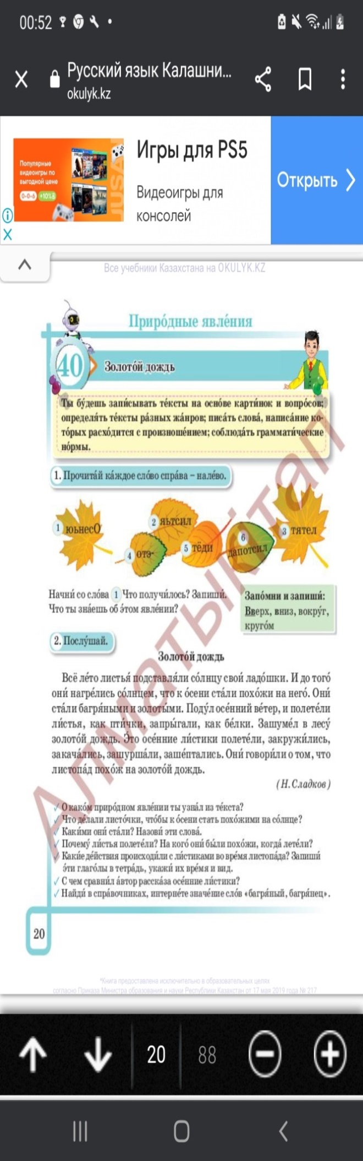  Задание:  Прочитайте каждое слово справа – налево.  Начните со слова под номером 1.  Какое предложение получилось?  А теперь запишите в тетрадь.  Что вы знаете об этом явлении?  ( Осенью листья летят – это идёт листопад.  Листопад – это опадение листьев у деревьев и кустарников в определённый период года) |  |  | Учащиеся приветствуют друг друга  учащиеся играют в игру " перевертыш" Прочитают каждое слово справа – налево, начиная со слова под номером 1. Осенью листья летят- это идет листопад.  Учащиеся рассказывают о том, что знают об этом явлении природы. Записывают предложение в тетрадь. |  | ФО  Взаимооценка.    Прием "словесная похвала" | Учебник, задание 1.
Середина урока | III. Изучение нового материала.  1.К)Прочитайте отрывок из рассказа Н. Сладкова  «Золотой дождь»  Всё лето листья подставляли солнцу свои ладошки. И до того они нагрелись солнцем, что к осени стали похожи на него. Они стали багряными и золотыми.  Подул осенний ветер, и полетели листья, как птички, запрыгали, как белки.  Зашумел в лесу золотой дождь. Это осенние листики полетели, закружились, закачались, зашуршали, зашептались. Листья вверху, внизу и вокруг. Они говорили о том, что листопад похож на золотой дождь.  2.Задание:  Ответьте на вопросы  1)О каком природном явлении ты узнал из текста?  2)Что делали листочки, чтобы к осени стать похожими на солнце?  3)Какими они стали? Назови эти слова.  4)Что произошло, что листья полетели? На кого они были похожи, когда летели?  5)Какие действия происходили с листиками во время листопада?  6) Что означает слово «багряный»?  3.Соедините слова и запомните значение  вверх төмен  вниз айнала  вокруг жоғарыға  кругом алақандары  ладошки сыбдырлау  шуршать сыбырлау  шептать айналасында  Критерий: извлекает информацию по содержанию прочитанного произведения.  Дескриптор:  -отвечает на вопросы -1  -демонстрирует понимание прочитанного -1  - правильно определяет значение слов - 1  3. Освоение изученного материала.  П) Работа в парах.  Осенняя загадка.Отгадка в картине.  Пришла без красок и без кисти  И перекрасила все листья  Что это?  Составьте рассказ по картинке, используя вопросы. Запишите в тетрадь. (упр.3)  Когда начинается листопад?  Что происходит с листьями на деревьях?  Какие они, листья?  Как они летят?  На что или на кого они похожи?  С чем можно сравнить листопад?  Критерий:составляет рассказ по картине.  Дескриптор:  -отгадывает загадку - 1  -извлекает конкретную информацию по изображению картины - 1  - описывает картину, используя художественно-выразительные средства -2  4. Закрепление изученного материала.  Г) Послушайте стихотворение об осени двух великих поэтов  А.С. Пушкина и Абая Кунанбаева.  Они любили время года осень и написали много стихотворений о ней.  Осень  Унылая пора! Очей очарованье!  Приятна мне твоя прощальная краса Люблю я пышное природы увяданье,  В багрянец и золото одетые леса.  Күз  Сұр бұлт түсі суық қаптайды аспан,  Күз болып, дымқыл тұман жерді басқан.  Білмеймін тойғаны ма, тоңғаны ма,  Жылқы ойнап, бие қашқан, тай жарысқан.  Задание:  Какие поэты считают осень своим любимым временем? Назови их.  К какому жанру относятся  Что общего в стихах Пушкина и Абая?  Какие слова используют поэты в описании осени?  Критерий: извлекает информацию по содержанию прочитанного произведения.  Дескриптор:  -определяет жанр -1  - называют общего в стихах Пушкина и Абая - 1  -называют слова, которые используют поэты в описании осени- 1 |  |  | Учащиеся читают текст, отвечают на вопросы  1) О золотой осени, о листопаде.  2) Листочки подставляли солнцу свои ладошки.  3) Они стали багряными и золотыми  4) Потому что подул осенний ветер. На птичек и белок.  5) Полетели, закружились, закачались, зашуршали,  зашептались - прошедшее время, совершенный вид.  Работают по карточкам  Соединяют значение слов  Отгадывают осеннюю загадку.  Используя вопросы, составляют текст.  Записывают в тетрадь  Учащиеся слушают стихотворение об осени  Называют жанр, что общего в стихах Пушкина и Абая  называют слова,которые используют поэты в описании осени:  Пушкин –унылая пора, очей очарованье, прощальная краса, пышное увяданье, багрец, золото;  Абай- сұр бұлт түсі суық, дымқыл тұман, тойғаны ма, тоңғаны ма, тай жарысқан. |  | Лист оценивания  Формативное оценивание. Прием «Апплодисменты».  Взаимооценивание: прием «Большой палец».   | Учебник, задание 2  Учебник, задание 3.  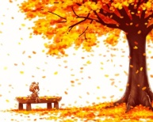  Учебник, задание 4.  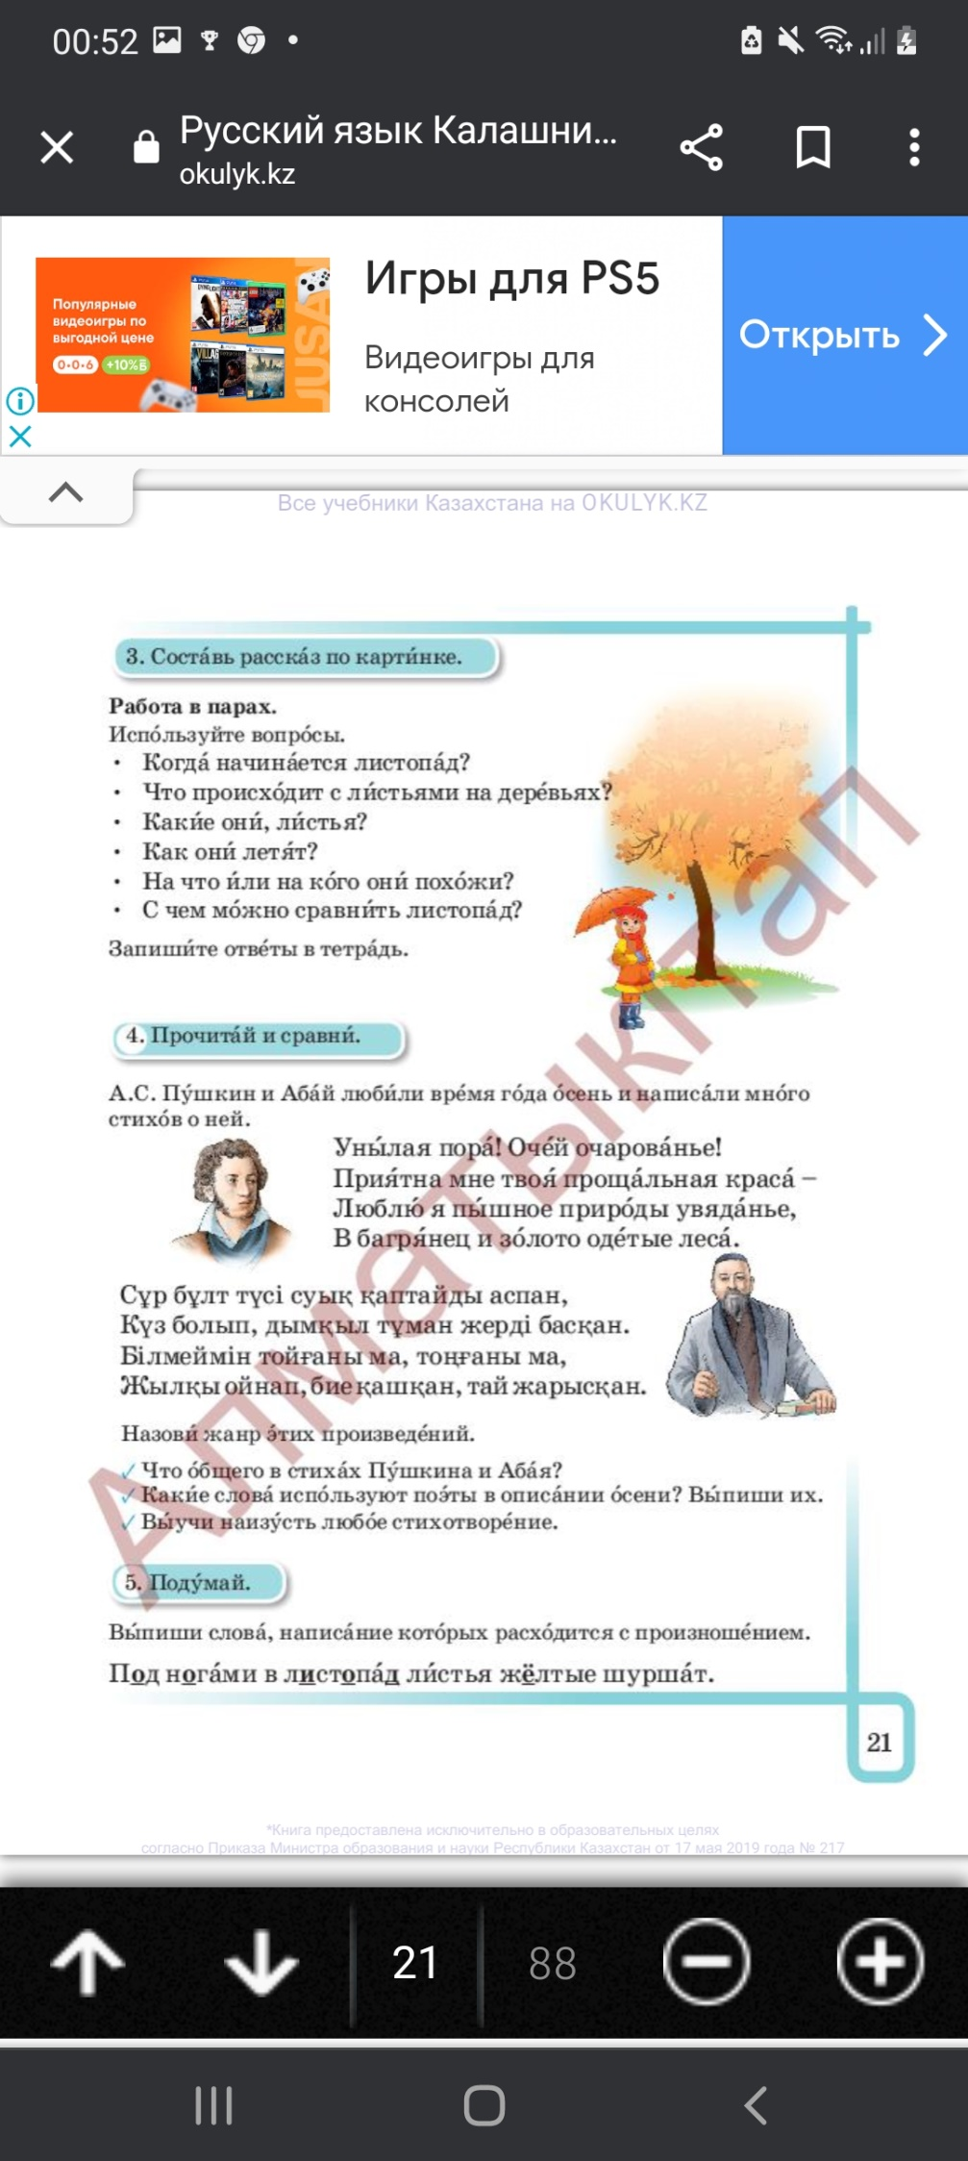  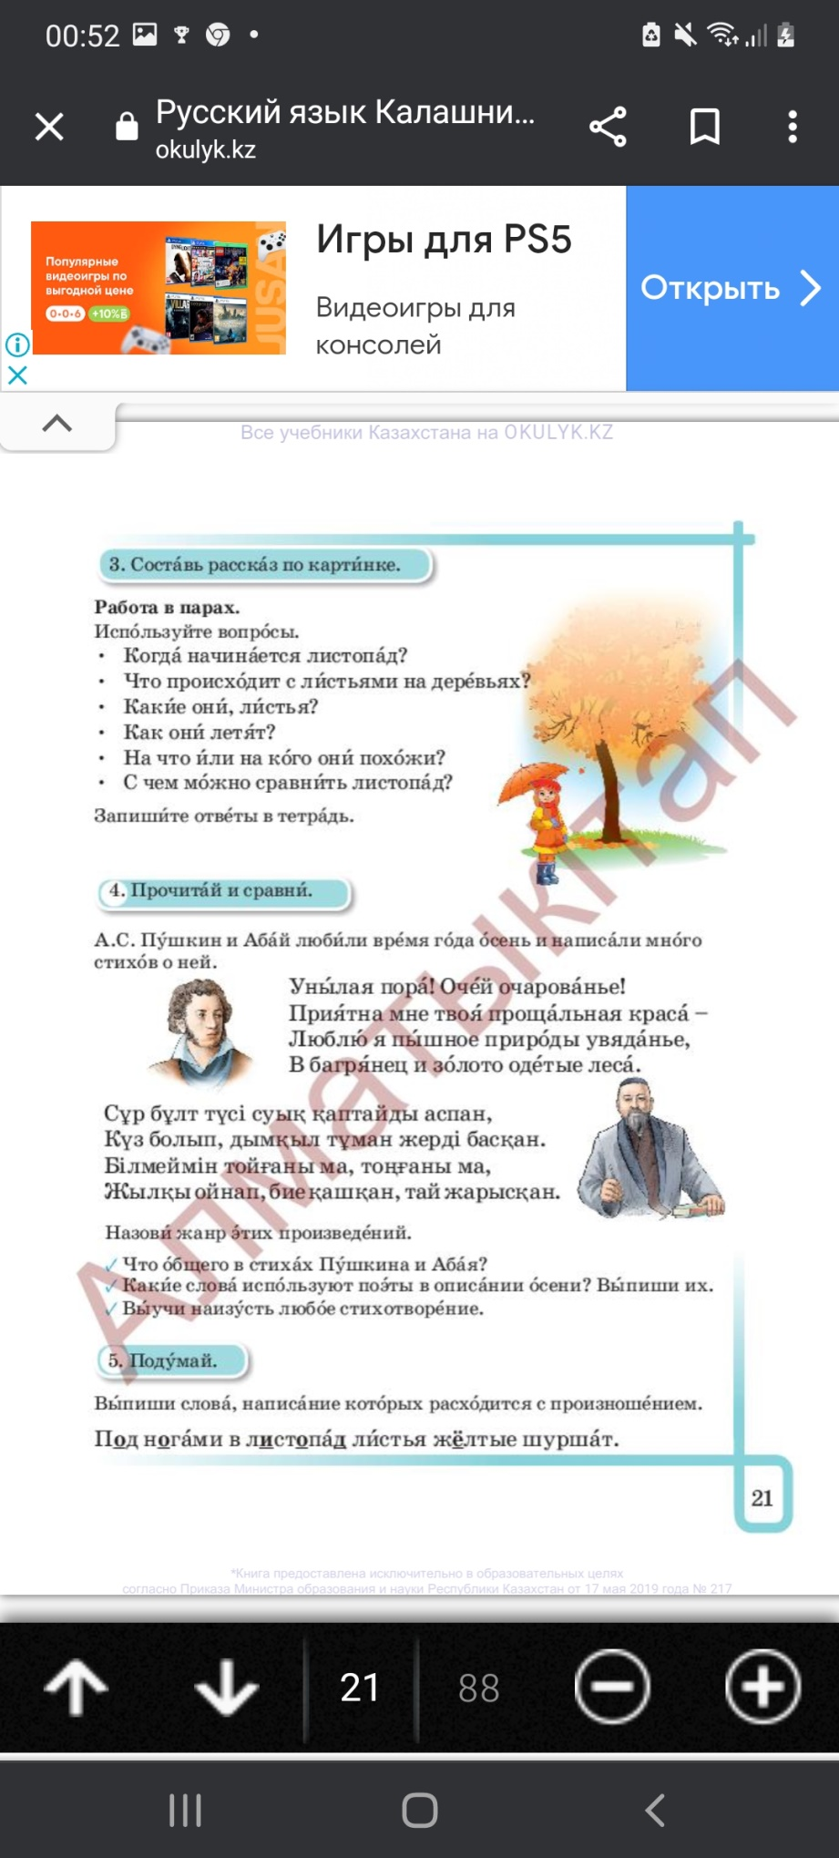
Конец урока | К Рефлексия «Осенние листочки»  Выбираем осенние листочки.  Красный - Урок очень интересный. Мне всё понравилось. Я выполнил (а) все задания сам (а).  Оранжевый – Урок мне понравился, но я не всё усвоил(а). Мне помогала учительница.  Жёлтый – Мне было скучно. Я ничего не выполнил(а).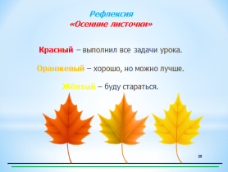  Домашнее задание: Выучить наизусть стихотворение из задания №4. |  |  | Выбирают осенние листочки |  | самооценивание | Осенние листочки

